Collège de Bois de Boulogne Collecte de données
420-A53-BB Nom___________________

Examen intra - partie théorique
Durée totale : 3h30 heures (theorie: 1H- pratique: 2H)
Exercice 1 et 2 : théorique documents de cours non autorisés
Exercice 3 : note de cours autorisés
Pondération totale : 70 points

Exercice 1 (20 pts)
Répondre aux questions suivantes sachant qu’il peut y avoir une ou plusieurs bonnes réponses
- L'étape de préparation de données dans un processus de développement d'une application IA se produit selon le schéma:

Collecte de données

Exploration de données
Collecte de données

Exploration de données

Collecte de données

Pré-traitement de données

Pré-traitement de données
Pré-traitement de données
Pré-traitement de données

- (b) (c)
Réponse: ____B____

- Une variable globale python peut-elle être utilisée dans une fonction?
- Oui ___✖ _____
- Non ________
- Cela depend du contexte ________
- L’objet de type Cursor dans python est nécessaire pour accéder aux données d’une table
  - Vrai __✖ ______
  - Faux ________
- Une donnée catégorielle peut être ordinale ou nominale?
  - Vrai __✖ _____
  - Faux _______
- Une donnée catégorielle représente-elle des données numériques
  - Vrai________
  - Faux___✖ _____

- Un fichier ne peut contenir que des données structurées.
  - Vrai________
  - Faux___✖ _____
- Pour se connecter à une base de données, on a besoin d'un module qui prend en charge cette base de données
  - Vrai__✖ ______
  - Faux________
  - Pas nécessairement car un driver est généralement optionnel________
- Un fichier dans python peut être lu ligne par ligne comme on peut lire l’ensemble du contenu du fichier.
  - Vrai__✖ ______
  - Faux________

- L'objectif de l'étape de collecte de données est :
  - Permettre la consolidation des différentes sources de données dans une seule structure__ ______
  - Permettre l'exploration des différentes sources de données________
  - Permettre le chargement des différentes sources de données________
  - Toutes les réponses ci-dessus__✖ ______
- L'étape de collecte de données peut être réalisée :
  - En utilisant un outil de collecte de données________
  - Un code développé en utilisant un langage de programmation________
  - Toutes les réponses ci-dessus__✖ ______

Exercice 2 (15 pts)
Le code suivant contient un certain nombre d’erreurs. Détecter au moins 5 erreurs et pour chaque erreur, vous devez indiquer la ligne de l’erreur et fournir la correction pour chacune des erreurs. Vos réponses doivent être consignées dans un tableau. 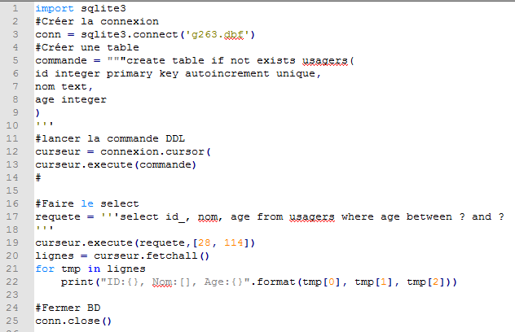
Ligne | Erreur | Correction
3 | dbf | db
6 | unique | Not null ou vide
17 | id_ | id
10 | ' ' ' | """
12 | ( | ()
12 | connexion | conn
22 | Nom : [ ] | Nom : {}

